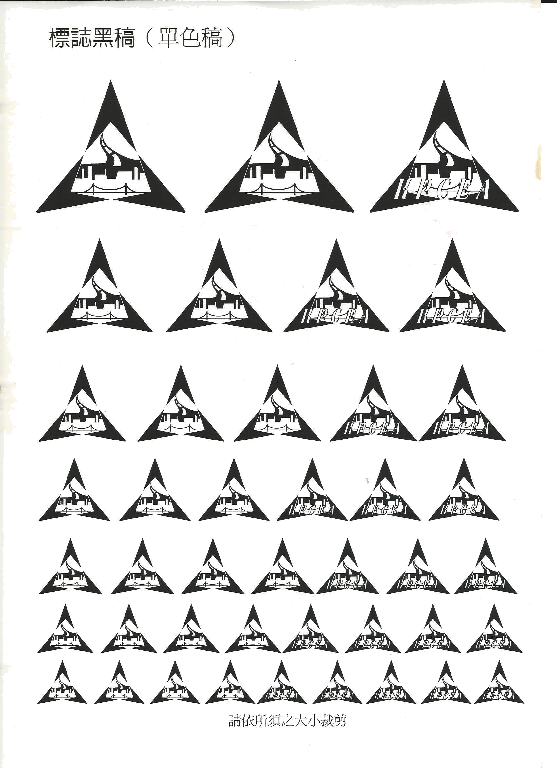
高雄市土木技師公會
【建築物公共安全-耐震能力評估檢查申報】申請書
- 本欄由會務人員填寫 | 案件編號： | 安檢－

一、申請評估工程(標的物)基本資料：
 |  | 建築物名稱 |  |  |  | 建築物座落地址
市/縣 區/鄉 里/村 鄰
路/街 段 巷 弄 號
市/縣 區/鄉 里/村 鄰
路/街 段 巷 弄 號
市/縣 區/鄉 里/村 鄰
路/街 段 巷 弄 號
市/縣 區/鄉 里/村 鄰
路/街 段 巷 弄 號
二、 | 請 貴會指派土木技師進行下列選項之評估工作：
□建築物公共安全耐震能力評估檢查申報-初步評估

□建築物公共安全耐震能力評估檢查申報-詳細評估

此致
高雄市土木技師公會
 | 申請單位： |  |  |  |  |  |  | (印)
 | 代表人： |  |  |  |  |  |  | (印)
 | 連絡人： |  |  |  |  |  | 統一編號：
 | 連絡地址：
 | 電話： |  |  |  | (住宅) |  |  | 傳真： | (公司)
 |  |  |  |  | (公司) |  |  | 傳真： | (住宅)
中 華 民 國 年 月 日

- 須加蓋申請人私章或公司大小章後正本寄交本會，並繳交每案評估檢查申報費。
戶名：高雄市土木技師公會；
匯款帳戶:兆豐國際商業銀行 三民分行 040-10-10750-3
- 高雄市土木技師公會：電話：(07-552-0279、傳真：(07)553-2146
地址：(80455)高雄市鼓山區中華一路203號3號

